- Verantwortlichkeit resultiert aus den Wahlen durch das Volk (Wahlvolk sind mindestens 18-jährige Bürger)
- keine direkte Kontrolle der Regierung durch das Parlament
Artikel I Abschnitt 2
- Wahl und Abwahl des Bundeskanzlers durch den Bundestag
- Bundeskanzler ist Abgeordneter des Bundestages
Artikel 63 und 67
- doppelte Exekutive, bestehend aus Bundesregierung und Bundespräsident
Artikel 54 ff. und 63ff.
- Wahl und Abwahl des Bundeskanzlers als Regierungschef durch den Bundestag
Artikel 63
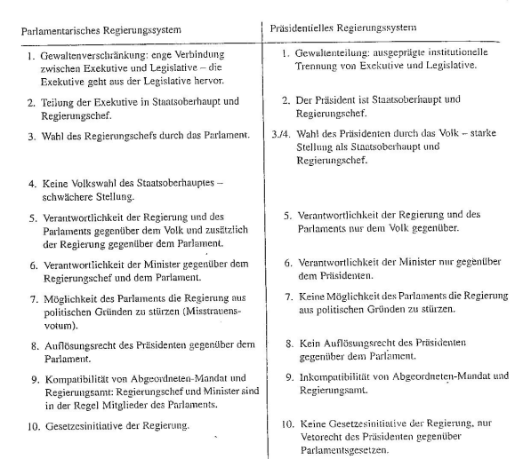
- Wahl des Bundespräsidenten durch die Bundesversammlung, damit durch den Bundestag und Vertreter der Bundesländer
Artikel 54
- Wahl des Bundestages durch das Volk
- Pflicht der Anwesenheit der Bundesregierung im Parlament
- Möglichkeit des konstruktiven Misstrauensvotums
Artikel 39, 43, 67
- Vorschlagsrecht des Bundeskanzlers hinsichtlich der Bundesminister
- Richtlinienkompetenz des Bundeskanzlers
Artikel 63 ff.
- klare Trennung von Kongress und Präsident
- keine Zugriffsrechte zwischen den beiden Gewalten, strikte Gewaltenteilung
Artikel I - III
- konstruktives Misstrauensvotum des Bundestages gegenüber dem Bundeskanzler
- Vertrauensfrage des Bundeskanzlers
Artikel 67, 68
- Bundeskanzler schlägt dem Bundespräsidenten nach negativer Vertrauensfrage die Auflösung des Bundestages vor
Artikel 68
- Präsident muss mind. 35 Jahre alt und in USA geboren sein
- Oberbefehl (Commander-in Chief)
- Strafaufschub
- einmalige Wiederwahl möglich
- Minister sind ihm unterstellt, bedürfen Zustimmung des Kongresses über das Budgetrecht
Artikel II Abschnitt 2 und XXV. Zusatzartikel
- lediglich Ausschluss weiterer besoldeter Ämter, Gewerbe oder Berufe
Artikel 66
- Gesetzesinitiativrechts durch Bundesregierung, Bundestag und Bundesrat
Artikel 76
- Wahl durch Wahlmänner durch das Volk
- keine direkte Abwahl möglich
- Impeachment durch den Kongress
Artikel II Abschnitt 1,2
- Gesetzesinitiative ausschließlich des Kongresses
- Vetorecht des Präsidenten
- kann mit Mehrheit überstimmt werden
Artikel 1 Abschnitte 7 und 8
Beispiel: USA
- Präsident übt die exekutive Gewalt aus
- ernennt Beamte, Botschafter, Gesandte
Artikel II
- einzige Möglichkeit der Amtsenthebung ist durch eine Amtsanklage und Verurteilung wegen Verrats, Bestechung oder anderer Verbrechen und Vergehen
Artikel II Abschnitt 4
- Fehlen entsprechender Festlegungen
- Senatoren oder Abgeordnete dürfen keine Beamtenstellung während des Mandats haben
- kein Beamter des Staates darf Abgeordneter sein
Artikel I Abschnitt 3 und 6

